项目1 工业机器人工作站系统认知
1.5 常用传感器及其工作原理简介
【PPT28】同学，你好。我是这节课的主讲教师王登峰。
【PPT27】这节课我们要一起学习的内容是：项目1《工业机器人工作站系统认知》常用传感器及其工作原理简介。
【PPT27】在自动化设备中如何实现设备与设备之间的互通呢？
【PPT27】其中一个重要的元器件-传感器，传感器有很多种类型，【PPT27】我们就给大家进行常用传感器及其工作原理的简介。
【PPT2】
- 常用传感器及其工作原理简介
（一）光电传感器
【PPT18】光电传感器，实物图如右图所示。利用光的反射、折射、吸收等特性来检测物体的存在、颜色、距离等信息。
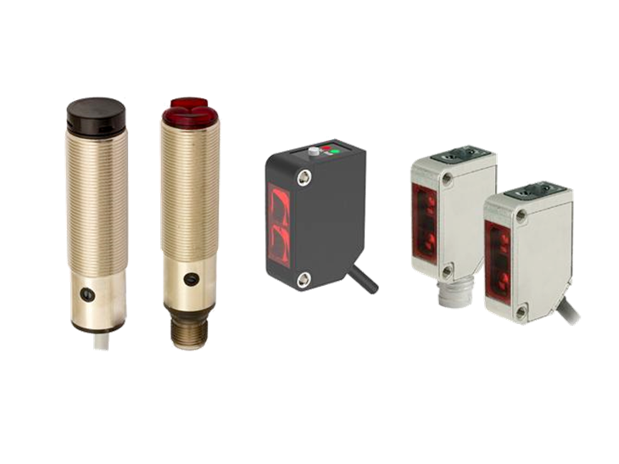
【PPT26】主要分为对射型、反射型和漫反射型三种类型。
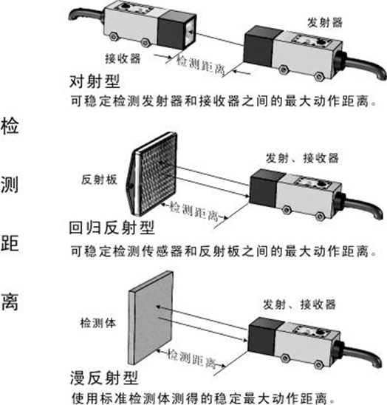
【PPT16】
工作原理
工作原理是当发射器发出的光线被物体遮挡或反射回接收器时，传感器输出信号发生变化，以此判断是否有物体存在。
应用领域
广泛应用于自动化生产线、物料分拣、包装机械等领域，如产品计数、位置检测等。
【PPT2】
- 常用传感器及其工作原理简介
（二）压力传感器
【PPT26】压力传感器，如图所示。能够测量气体或液体的压力，并将其转换成电信号输出。
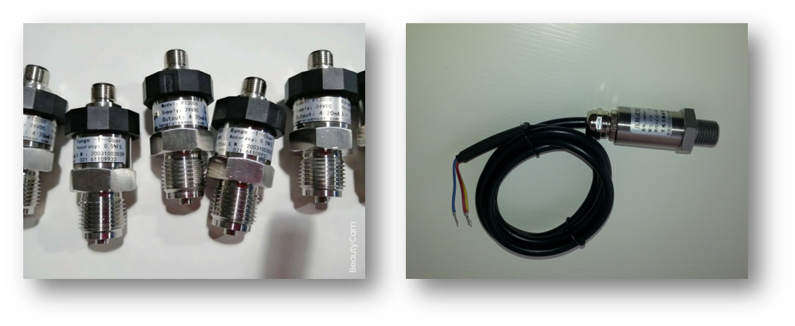
【PPT15】广泛应用于液压系统、气动系统、工业自动化控制等领域。常见的有应变片式、压阻式、压电式等。
【PPT12】以应变片式为例，当受到压力作用时，传感器内部的应变片会发生微小变形，引起电阻值的变化，从而测得压力大小。在航空航天中，压力传感器监控发动机燃油压力，确保飞行安全；在医疗设备中，用于血压监测，提供精确的生理参数。
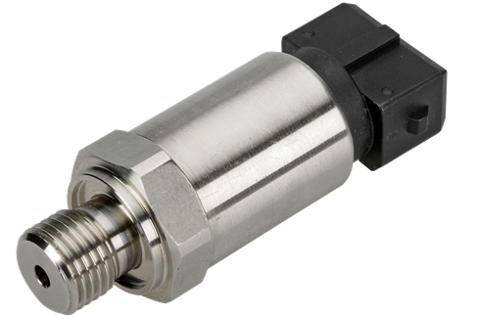
【PPT2】
- 常用传感器及其工作原理简介
（三）温湿度传感器
【PPT20】温湿度传感器，如图所示。能够同时测量环境的温度和湿度
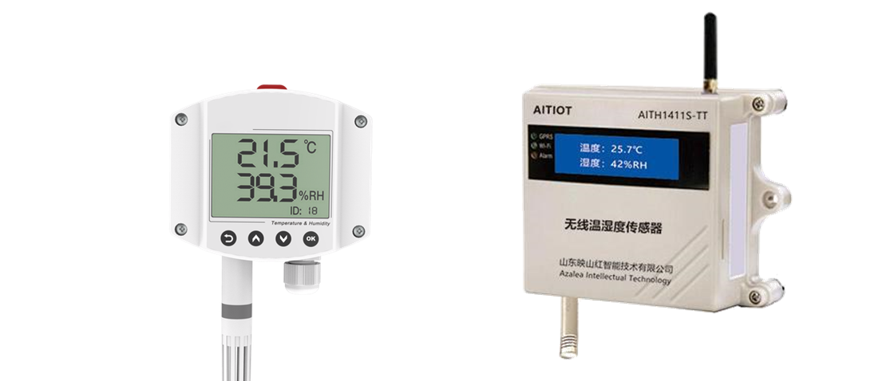
是环境监控、农业自动化、智能家居等领域不可或缺的组件。
通常采用电阻式（如热敏电阻测量温度，湿敏电阻测量湿度）或电容式原理。环境变化引起元件性质变化，进而转换为电信号输出。
【PPT23】在智能温室中，温湿度传感器实时监测并调节环境条件，优化植物生长环境；
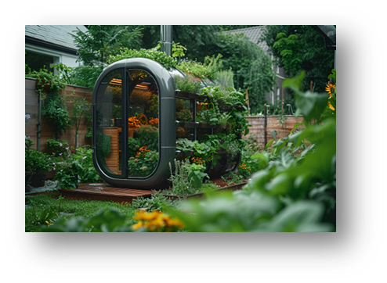
在空调系统中，依据室内温湿度自动调节工作模式，提高舒适度和能效。
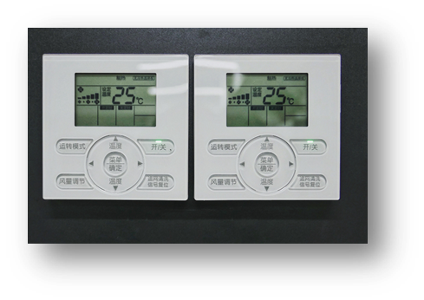
【PPT2】
- 常用传感器及其工作原理简介
（四）位移传感器
【PPT26】位移传感器，如图所示。用于测量物体位置或位移的变化，
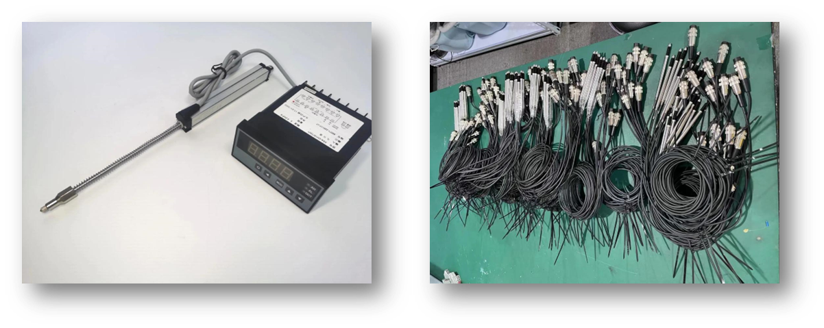
【PPT18】常见类型有电位器式、LVDT（线性可变差动变压器）、磁致伸缩式等。
【PPT29】以LVDT为例，当铁芯在线圈内移动时，会引起线圈间互感系数的变化，产生差动电压输出，反映位移量。
【PPT23】在数控机床中，位移传感器监测刀具或工件的位置，保证加工精度；
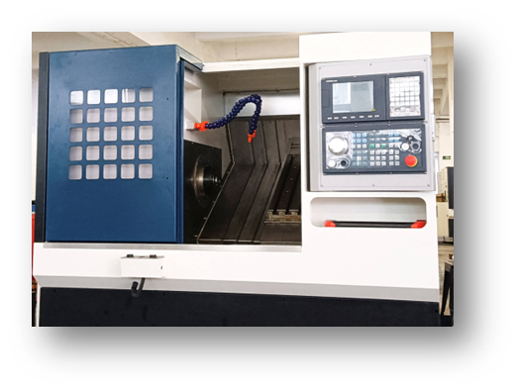
在桥梁健康监测系统中，用于实时监控结构位移，预警潜在风险。
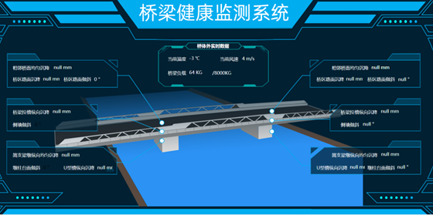
【PPT2】
- 常用传感器及其工作原理简介
（五）速度与加速度传感器
【PPT18】速度与加速度传感器，如图所示。
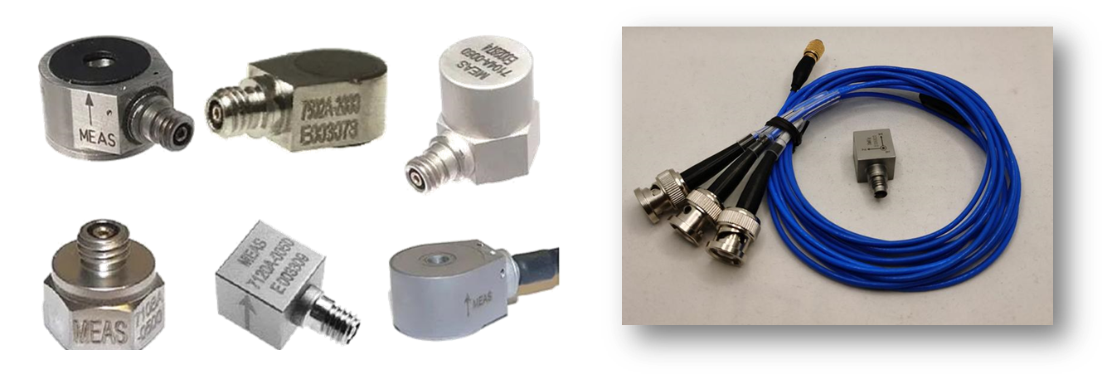
速度传感器通过测量物体在单位时间内位移的变化来确定其速度。
【PPT26】常见的工作原理包括电磁感应、光电效应、霍尔效应等。
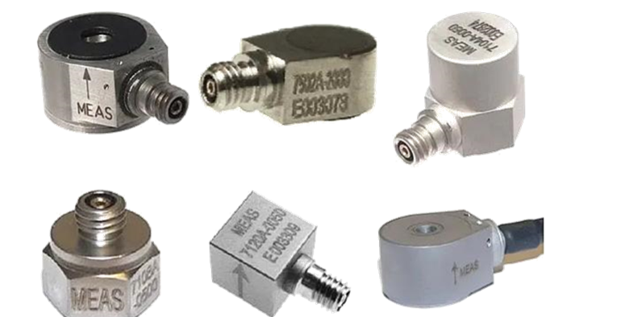
【PPT18】加速度传感器测量的是物体加速度，即速度变化率。常见的加速度传感器基于MEMS技术，内部有一个固定电极和一个随着外力移动的弹性膜片（对于电容式），当加速度作用时，膜片移动导致电容变化，从而转化为电信号输出。
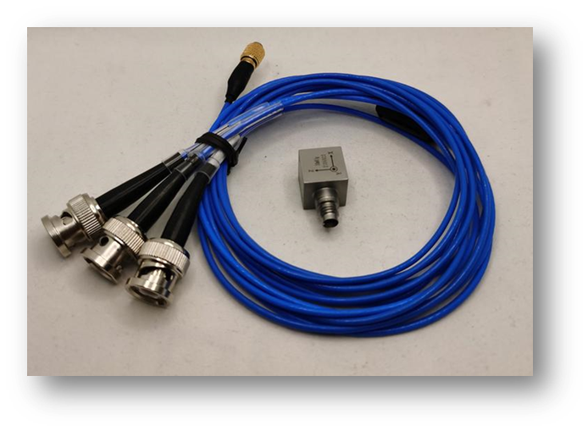
【PPT18】在汽车中，加速度传感器用于ABS刹车系统和车辆稳定性控制，监测车辆运动状态。

【PPT2】
- 常用传感器及其工作原理简介
（六）接近传感器
【PPT24】接近传感器，如图所示。
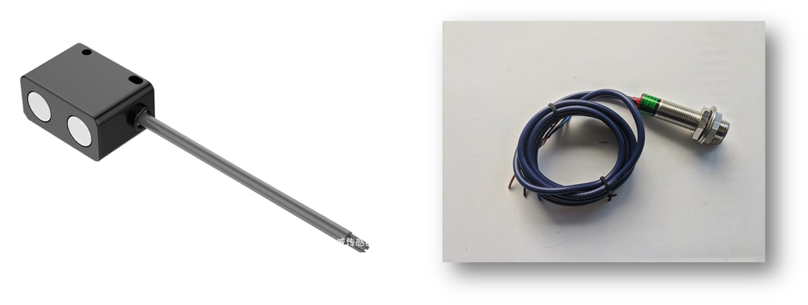
通过电磁场或超声波等方式检测目标物体的接近程度，无需物理接触即可工作。
根据工作原理不同，可分为电感式、电容式、磁性式和超声波式等。
【PPT8】以电感式为例，当金属物体接近感应区域时，会改变周围磁场，导致线圈电感量变化，进而触发传感器输出信号。
【PPT23】应用于汽车制造中监测零部件的位置，确保装配精度；

在智能门锁系统中，通过检测钥匙或手机等的接近，实现无接触解锁。
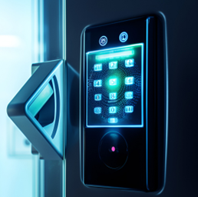
【PPT2】
- 常用传感器及其工作原理简介
（七）液位传感器
【PPT24】液位传感器，如图所示。用于检测容器中液体的高度。
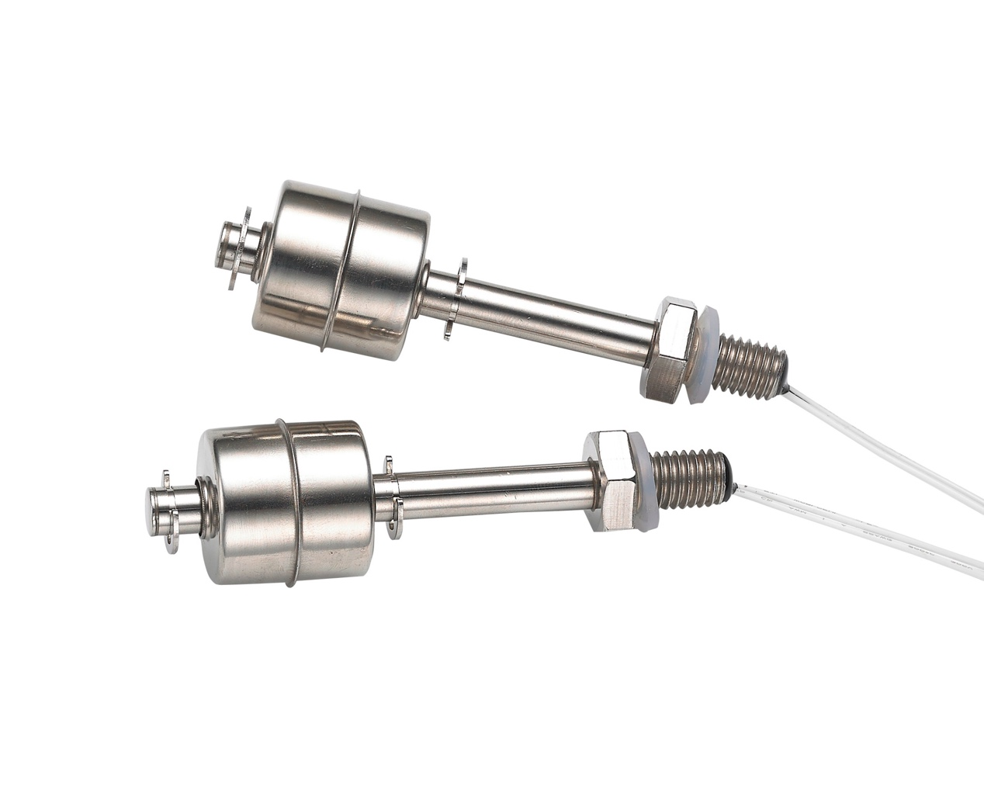
主要类型有浮球式、超声波式、电容式、雷达式等。
【PPT17】浮球式利用浮球随液位上下浮动带动机械开关；
超声波式通过发送和接收超声波脉冲，根据回波时间计算液位高度；电容式利用液体介电常数与空气不同，液位变化引起电容变化来测量。
【PPT8】在工业储罐液位监控，确保安全和生产效率；家用洗衣机自动控制水位；水处理和污水处理系统中液位管理。
【PPT2】
- 常用传感器及其工作原理简介
（八）光纤传感器
【PPT18】光纤传感器，如图所示。
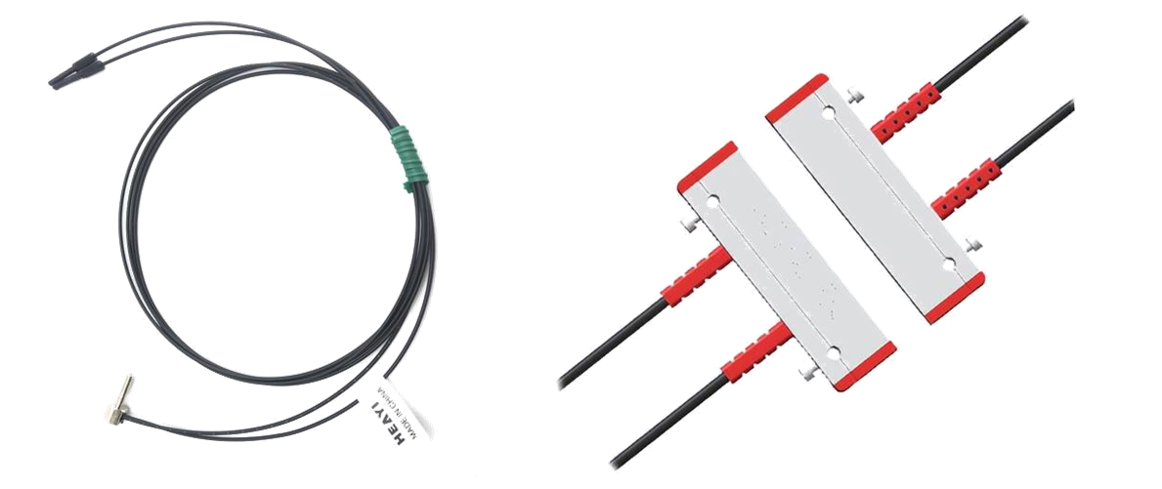
利用光纤作为传感元件，将被测量（如光强、温度、压力）转换为光信号的变化，再通过光电探测器转换为电信号。光纤具有抗电磁干扰、体积小、灵敏度高等优点。
【PPT18】常见类型有干涉型、折射率型、强度型等。在石油、化工行业，用于远程温度和压力监测；在桥梁、建筑物的健康监测，检测应力和裂缝。

【PPT2】
- 常用传感器及其工作原理简介
（九）颜色传感器
【PPT18】颜色传感器，如图所示。用于识别物体的颜色
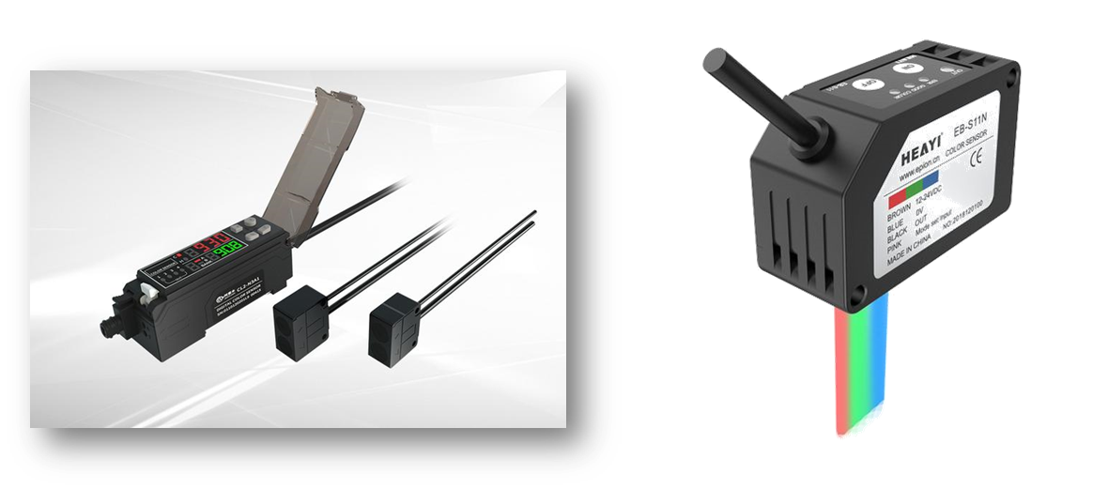
通常基于比较反射光谱与标准颜色数据的方法。它们可能包含多个光敏元件，分别对红、绿、蓝光敏感，通过比较不同颜色通道的光强比值来确定颜色。
【PPT8】在印刷和包装行业，确保色彩一致性；在农业，用于果实成熟度的自动筛选；在自动化装配线，用于零件颜色分类和质量控制。
【PPT2】
- 常用传感器及其工作原理简介
（十）激光测距传感器
【PPT20】激光测距传感器，如图所示。通过发射激光脉冲并测量其往返时间来计算距离。
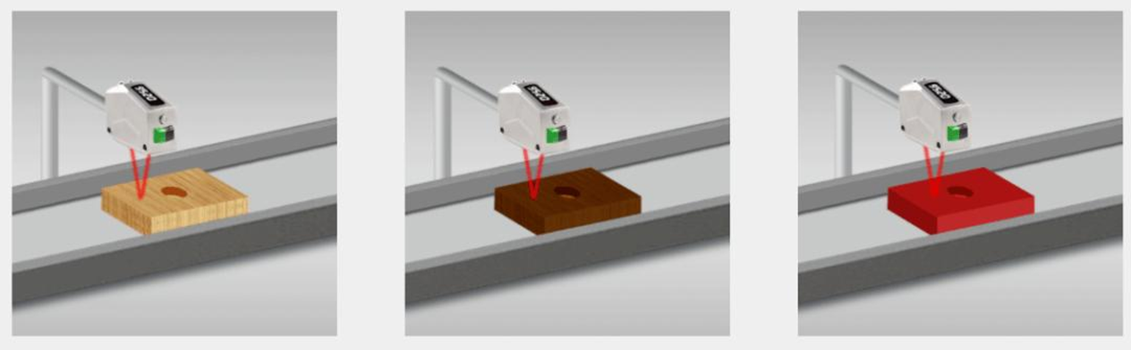
由于光速已知且非常恒定，因此能够准确测量远距离。在建筑和施工中，用于精确测量距离和体积；自动驾驶汽车中，作为障碍物检测的关键组件；地形测绘和无人机导航中，实现精准定位和避障。
【PPT28】以上即为常见的几类传感器，在工业中我们针对不同的应用场景，使用的传感器是不同的
【PPT27】因此还需要对所需传感器进行选型，才能够达到最大匹配。
【PPT27】在选择传感器时，其性能和适用性是一个重要的考量，以下是一些关键因素：
【PPT8】
二、传感器选型要素
（一）明确应用
1.明确应用：首先，需要明确传感器将用于监测什么类型的物理量，例如温度、压力、湿度、光强等。这将决定传感器的基本类型。
【PPT8】
二、传感器选型要素
（二）技术规格
2. 技术规格：查阅传感器的技术规格，了解其适应的温度范围、湿度范围、压力范围、抗干扰能力等。这些信息将帮助你判断传感器是否能在特定环境下正常工作。
【PPT8】
二、传感器选型要素
（三）性能参数
3.性能参数：评估传感器的性能参数，包括：
精确度：传感器输出值与真实值之间的误差。通常需要进行校准或测试来评估精度。
线性度：传感器的输出与测量量之间的比例关系。如果输出不是线性的，则可能需要线性校准。
【PPT8】响应时间：传感器从接收到输入信号到产生输出的时间。这对于需要实时测量的应用尤其重要。
稳定性和灵敏度：传感器在长时间使用过程中的性能稳定性和抗老化能力，以及对输入变化的敏感程度。
【PPT8】
二、传感器选型要素
（四）稳定性和可靠性
4.稳定性和可靠性：除了考虑环境参数外，还需要关注传感器的稳定性和可靠性，包括在一定时间范围内正常工作且不发生故障的能力。
【PPT8】
二、传感器选型要素
（五）其他因素
5.其他因素：如传感器的尺寸、重量、安装方式、维护成本等，这些因素将影响传感器在实际应用中的便捷性和经济性。
【PPT28】通过综合评估这些指标和因素，可以选择出适合特定应用的传感器，确保其在实际工作环境中的性能和适用性。感谢大家的观看与学习！希望今天的课程能够帮助大家更好地理解常用的传感器及其工作原理，并能够选择所需的传感器型号。谢谢！

